**موقف التشريعات العمرانية من الخصوصية ( تحليل مقارن لخصوصية الأحياء بالمدينة الإسلامية التقليدية والمعاصرة )**

**م / صدقه بن سعيد بن صدقه فقيه**

المملكة العربية السعودية ، وزارة الشؤون البلدية والقروية ، مكة المكرمة ،

أمانة العاصمة المقدسة ، الإدارة العامة للتخطيط العمراني ، إدارة رخص البناء المركزية

**الملخص :** تعتبر الخصوصية قيمة ضرورية للحياة الطيبة ومفهوم إسلامي له مدلولاته العمرانية على الأرض ، وخاصة في عالمنا المعاصر مع التقدم التكنولوجي ، مما أدى إلى زيادة الاهتمام بالخصوصية . ولقد اهتم التشريع الإسلامي بحق الإنسان في الخصوصية ، وجعل الأصل الشرعي لحرمة الحياة الخاصة يقوم على تحريم التجسس وسوء الظن والغيبة بشكل عام . و يستعرض البحث تطبيق مبدأ الخصوصية في العمران الإسلامي وأثر التشريعات والقوانين الإسلامية المستمدة من الكتاب والسنة النبوية المطهرة في تحقيق ذلك . كما يستعرض مفهوم الخصوصية وتعريفها واهتمام الإسلام بتطبيقها ، والنتائج التي ظهرت على العمران الإسلامي من جراء تطبيق هذا المبدأ العظيم . وكيف أن هذا المبدأ بدأ يتلاشى مع العمران المعاصر .

**1 - تعريف الخصوصية ومفهومها على مستوى الفرد والمجتمع واهتمام الإسلام بذلك**

**1 – 1 مفهوم الخصوصية وتعريفها**

هي حق الفرد في حماية بعض مظاهر حياته الخاصة والمحافظة على السرية بما يصون سمعته ومعطيات الحياة التي يحرص على عدم تدخل الناس فيها . [ 1 ]

**1 – 1 – 1 تعريف الخصوصية في المعاجم العربية**

هي حالة الخصوص . والخصوص نقيض العموم . ويقال خصه بالشيء يخصه خصا وخصوصا وخصوصية ، والفتح أفصح . وخاصة الشيء ما يختص به دون غيره أي ينفرد به . ويقال اختص فلان بالأمر وتخصص له إذا انفرد وخص غيره ببره . والخصوصية تقترب من السر ولكنها لا ترادفه ، فالسر هو ما تكتمه وتخفيه . والسر يفترض الكتمان التام ، أما الخصوصية فقد تتوافر بالرغم من عدم وجود السرية . [ 1 ]

**1 – 1 – 2 من أشهر تعريفات الخصوصية في العصر الحديث**

من أشهر التعريفات التعريف الذي وضعه معهد القانون الأمريكي . وهو يعرف الخصوصية عن طريق تعريف المساس بالخصوصية . وهو : ( كل شخص ينتهك بصورة جدية ، وبدون وجه حق ، حق شخص آخر في ألا تتصل أموره وأحواله إلى علم الغير ، وألا تكون صورته عرضة لأنظار الجمهور ، يعتبر مسئولا أمام المعتدى عليه ) . وجاء في التعليق على هذا التعريف أن التفرقة بين ما يجب إعلانه للناس وبين ما يجب أن يظل خفيا عنهم ، ما زال من الأمور الدقيقة التي يصعب وجود معيار حاسم وواضح لها . [ 1 ]

**1 – 1 – 3 تعريف العورة**

**العورة في اللغة :** هي سوء الإنسان وكل ما يستحي منه . **في اصطلاح الفقهاء :** ما يجب ستره ويحرم النظر إليه . قال : (( إن الله تعالى حيي ستير ، يحب الحياء والستر ، فإذا اغتسل أحدكم فليستتر )) أخرجه أحمد [ 2 ]

**1 – 1 – 4 تعريف التجسس**

**العورة في اللغة :** التفرص .  **في اصطلاح الفقهاء :** البحث عما ينكتم من عيوب المسلمين وعوراتهم . [ 2 ]

**1 – 2 اهتمام القرآن الكريم بالحفاظ على خصوصية البيت الإسلامي**

المتدبر في القرآن يهتدي بإذن الله ، إلى أن المراد من أحكام الشريعة في أمر العلاقة بين الذكر والأنثى بناء البيت الإسلامي ( الأسرة ) على أساس متين . وبما أن البيت في الإسلام أو المسكن هو الحصن المنيع الأمين الذي يمارس فيه الإنسان خصوصيته ، جعل الإسلام حدوداً للخصوصية الخاصة داخل بيت الإنسان نفسه . ويظهر اهتمام القرآن الكريم بتحقيق الخصوصية للبيت المسلم في الآتي :

1 - سُور هذا البيت الرفيع ، حدود الشرع في الزانية والزاني ، حيث يعاقبان بأصل الشرع جلداً لكل واحد منهما مائة جلدة وبلا رأفة . قال تعالى : {الزَّانِيَةُ وَالزَّانِي فَاجْلِدُوا كُلَّ وَاحِدٍ مِّنْهُمَا مِئَةَ جَلْدَةٍ وَلَا تَأْخُذْكُم بِهِمَا رَأْفَةٌ فِي دِينِ اللَّهِ إِن كُنتُمْ تُؤْمِنُونَ بِاللَّهِ وَالْيَوْمِ الْآخِرِ وَلْيَشْهَدْ عَذَابَهُمَا طَائِفَةٌ مِّنَ الْمُؤْمِنِينَ } النور: ٢

2 - وهكذا يشرع الدين حرمة البيت بتحصينه بسور منيع جداً . قال تعالى : { وَالَّذِينَ يَرْمُونَ الْمُحْصَنَاتِ ثُمَّ لَمْ يَأْتُوا بِأَرْبَعَةِ شُهَدَاء فَاجْلِدُوهُمْ ثَمَانِينَ جَلْدَةً وَلَا تَقْبَلُوا لَهُمْ شَهَادَةً أَبَدًا وَأُوْلَئِكَ هُمُ الْفَاسِقُونَ } النور: ٤

3 - وطهّر المجتمع من استخدام القضية الجنسية في المصالح السياسية وأدَّب المسلمين بأسمى أدب حيث فضح الذين يتعاطون التهم الجنسية . قال تعالى : { إِنَّ الَّذِينَ يُحِبُّونَ أَن تَشِيعَ الْفَاحِشَةُ فِي الَّذِينَ آمَنُوا لَهُمْ عَذَابٌ أَلِيمٌ فِي الدُّنْيَا وَالْآخِرَةِ وَاللَّهُ يَعْلَمُ وَأَنتُمْ لَا تَعْلَمُونَ } النور: ١٩

4 - وفرض احترام البيوت بحرمة دخولها بلا استئذان . قال تعالى : { يَا أَيُّهَا الَّذِينَ آمَنُوا لَا تَدْخُلُوا بُيُوتًا غَيْرَ بُيُوتِكُمْ حَتَّى تَسْتَأْنِسُوا وَتُسَلِّمُوا عَلَى أَهْلِهَا ذَلِكُمْ خَيْرٌ لَّكُمْ لَعَلَّكُمْ تَذَكَّرُونَ } النور: ٢٧

5 - وأمر المؤمنين والمؤمنات بغض البصر عما يحرم عليهم . قال تعالى : { قُل لِّلْمُؤْمِنِينَ يَغُضُّوا مِنْ أَبْصَارِهِمْ وَيَحْفَظُوا فُرُوجَهُمْ ذَلِكَ أَزْكَى لَهُمْ إِنَّ اللَّهَ خَبِيرٌ بِمَا يَصْنَعُونَ } النور: ٣٠

6 - وطهّر الحياة الاجتماعية من الإثارات الجنسية بتحريم التبرج حين نهى المؤمنات عن إبداء زينتهن . قال تعالى : { وَقُل لِّلْمُؤْمِنَاتِ يَغْضُضْنَ مِنْ أَبْصَارِهِنَّ وَيَحْفَظْنَ فُرُوجَهُنَّ وَلَا يُبْدِينَ زِينَتَهُنَّ إِلَّا مَا ظَهَرَ مِنْهَا } النور: ٣١

7 - وأحاط غرف النوم الخاصة بحرمة الدخول عليها من قبل أهل البيت غير الزوجين والأطفال الصغار حيث توضع الثياب . قال تعالى : { يَا أَيُّهَا الَّذِينَ آمَنُوا لِيَسْتَأْذِنكُمُ الَّذِينَ مَلَكَتْ أَيْمَانُكُمْ وَالَّذِينَ لَمْ يَبْلُغُوا الْحُلُمَ مِنكُمْ ثَلَاثَ مَرَّاتٍ }النور: ٥٨

8 - وحرم على نساء النبي الخضوع بالقول بترقيقه والغنج فيه وما يثير طمع مرضى القلوب والطامحين في الفاحشة ، والحكم يعم كل النساء . قال تعالى : { يَا نِسَاء النَّبِيِّ لَسْتُنَّ كَأَحَدٍ مِّنَ النِّسَاء إِنِ اتَّقَيْتُنَّ فَلَا تَخْضَعْنَ بِالْقَوْلِ فَيَطْمَعَ الَّذِي فِي قَلْبِهِ مَرَضٌ وَقُلْنَ قَوْلًا مَّعْرُوفًا } الأحزاب: ٣٢

9 - وحرم على نساء النبي التبرج وألزمهن الاستقرار في البيوت . قال تعالى : { وَقَرْنَ فِي بُيُوتِكُنَّ وَلَا تَبَرَّجْنَ تَبَرُّجَ الْجَاهِلِيَّةِ الْأُولَى وَأَقِمْنَ الصَّلَاةَ وَآتِينَ الزَّكَاةَ وَأَطِعْنَ اللَّهَ وَرَسُولَهُ إِنَّمَا يُرِيدُ اللَّهُ لِيُذْهِبَ عَنكُمُ الرِّجْسَ أَهْلَ الْبَيْتِ وَيُطَهِّرَكُمْ تَطْهِيرًا } الأحزاب: ٣٣

10 - ثم أمر بتزويج العزاب وأن لا يخشوا الفقر . قال تعالى : { وَأَنكِحُوا الْأَيَامَى مِنكُمْ وَالصَّالِحِينَ مِنْ عِبَادِكُمْ وَإِمَائِكُمْ إِن يَكُونُوا فُقَرَاء يُغْنِهِمُ اللَّهُ مِن فَضْلِهِ وَاللَّهُ وَاسِعٌ عَلِيمٌ } النور: ٣٢

11 - ونهى عن إكراه الفتيات على البغاء بعد أن أمر بالتزويج . قال تعالى : { وَلَا تُكْرِهُوا فَتَيَاتِكُمْ عَلَى الْبِغَاء إِنْ أَرَدْنَ تَحَصُّنًا لِّتَبْتَغُوا عَرَضَ الْحَيَاةِ الدُّنْيَا وَمَن يُكْرِههُّنَّ فَإِنَّ اللَّهَ مِن بَعْدِ إِكْرَاهِهِنَّ غَفُورٌ رَّحِيمٌ } النور: ٣٣

**1 – 3 الخصوصية في الفقه الإسلامي**

اهتم التشريع الإسلامي بحق الإنسان في الخصوصية ، وجعل الأصل الشرعي لحرمة الحياة الخاصة يقوم على تحريم التجسس وسوء الظن والغيبة بشكل عام ، وهذا ما لم تتعرض له القوانين الوضعية ، حيث نهى الإسلام عن سوء الظن لأن حرمة الحياة الخاصة عدوها اللدود هو سوء الظن الذي يعقبه غالباً التجسس المحرم شرعاً . قال تعالى : { يَا أَيُّهَا الَّذِينَ آمَنُوا اجْتَنِبُوا كَثِيرًا مِّنَ الظَّنِّ إِنَّ بَعْضَ الظَّنِّ إِثْمٌ وَلَا تَجَسَّسُوا وَلَا يَغْتَب بَّعْضُكُم بَعْضًا أَيُحِبُّ أَحَدُكُمْ أَن يَأْكُلَ لَحْمَ أَخِيهِ مَيْتًا فَكَرِهْتُمُوهُ وَاتَّقُوا اللَّهَ إِنَّ اللَّهَ تَوَّابٌ رَّحِيمٌ } الحجرات: ١٢. والظن هنا هو التهمة بدون قرينة حال تدل عليها ، وقد صح الحديث بتحريم الظن السيئ بقوله : ( إياكم والظن فإن الظن أكذب الحديث ، ولا تحسسوا ولا تجسسوا ولا تباغضوا ولا تدابروا وكونوا عباد الله إخواناً ) .

**1 – 4 خصوصية الفرد**

عندما تنتزع خصوصية الفرد يتسرب معها حياؤه وقد حافظ إسلامنا الحبيب على خصوصية الفرد إلى أقصى حد فتراه يجعل من المسلم ملكاً غير متوج في بيته لا يستطيع شخص مهما كان الدخول عليه بغير إذنه . وله الحق في استقبال من يشاء وقتما يشاء أو رد من يشاء دون حرج ، وحرم أن ينظر المار إلى بيت مفتوح الباب إلى الحد الذي رخص فيه الرسول لأهل البيت فقء عينه .

**1 – 5 خصوصية المكان**

ارتباط الإنسان بالمكان وإحساسه به شيء فطري ، ولعل أول مكان ارتبط به الإنسان هو رحم أمه ؛ منذ كان نطفة فعلقة فمضغة حتى اكتمل تكوينه طفلاً ، ثم يبدأ ارتباطه بالعالم الخارجي إلى أن ينمو لديه الإحساس بالوطن والبيئة . وقد اتخذ الشعور بالمكان ( الوطن ) في العصور الحديثة بعداً أكثر عمقاً وشعوراً من ذلك الإحساس القَبَلِيّ القديم . فكل إنسان عربي ( مثلاً ) على ظهر الأرض له وطن أصغر ( مصر ، العراق ، سوريا..إلخ ) ، ووطن أكبر ذو تراث وفكر ولغة مشتركة كالوطن العربي . ولكن هناك أماكن تأبى أن تصبح لساكنيها مجرد وطن أصغر أو أكبر وفق المفهوم الضيق ( مع اتساعه ) ، فتضيق عن أن تستوعب هذا الزخم الروحي وعبق التاريخ الديني . هذه الأماكن مثل : مكة المكرمة والمدينة المنورة والقدس الشريف .

**1 – 6 التنظيم الفقهي لدخول البيوت ( الخصوصية )**

توجد عدد من القواعد استنبطها الفقهاء من النصوص الشرعية تحكم مسألة الدخول للبيوت وهي :

1 - أن يطرق الداخل إليها الباب ثلاث مرات فإن لم يؤذن له بالدخول فعليه أن يرجع ويحرم عليه قطعاً الدخول بلا استئذان . قال : ( إذا استأذن أحدكم ثلاث مرات فلم يؤذن له فليرجع ) .

2 - التعريف بنفسه عند طرقه للباب وسؤاله عن شخصيته ، ويشترط أن يعرف نفسه تعريفا واضحا لا غموض فيه ، فعن جابر ابن عبد الله رضي الله عنهما قال استأذنت على النبي فقال من هذا فقلت أنا فقال ، أنا أنا ، كأنه كره ذلك ، ونلاحظ أن ( الأنا ) لا تحقق بها معرفة الطارق .

3 - تحريم التجسس داخل الدار ، فقد روى عن الرسول الكريم أنه قال : (( لو أن رجلاً أطلع عليك بغير إذن ففقأت عينه ما كان عليك جناح )) ، أي أن انتهاك حق الخصوصية يهدر حرمة الدماء .

4 - أن يصدر إذن واضح من صاحب الدار يسمح للطارق بالدخول .

**1 – 7 حماية الخصوصية في الشريعة الإسلامية**

نجد أن الفقه الإسلامي قد اعتنى بمسألة احترام خصوصية الإنسان وحرمة عوراته سواء في منزله أو مقر عمله وكل ما يتعلق بأسرار حياته الخاصة ( المهنية والعائلية والمالية والطبية ) وفي اعتقادنا أنه بالنظر لما عالجه الفقهاء المسلمون في هذا الشأن مما أسلفنا الحديث عنه مفاده قاعدة عامة وهو عدم جواز الاعتداء على حق الإنسان في خصوصيته سواء بالتصنت بوسائل بدائية أو بأحدث ما اكتشفته المدنية .

**1 – 8 حدود حق الخصوصية في الإسلام**

الحقوق والحريات العامة في الشريعة الإسلامية ليست مطلقة فقد وردت على حق الخصوصية بعض الاستثناءات التي تقتضيها صيانة حقوق المجتمع إعمالاً لمبدأ الضرورات تبيح المحظورات . ولا يجوز التوسع في هذه الاستثناءات إلاّ وفق القواعد الشرعية التي تحقق التوازن بين حق الشخص في حماية وصيانة خصوصيته وأسراره وحق الدولة في تغيير المنكر وتتبع الجرائم وتحقيق أمن المجتمع وسلامته ، ومنها :

1 - دخول المساكن من غير استئذان بهدف إزالة منكر ظاهر محقق الوقوع .

2 - دخول المساكن بهدف الحصول على أدلة جريمة وقعت .

3 - إذا وجدت رسائل تهدد أمن وسلامة المجتمع يجوز الاطلاع عليها لمنع المفاسد والمخاطر المترتبة عليها [ 1 ]

**1 – 9 حق الخصوصية في ميثاق منظمة المؤتمر الإسلامي**

اتساقاً مع جهود البشرية المتعددة في رعاية حقوق الإنسان في العصور الحديثة وبخاصة ما صدر عن الجمعية العامة للأمم المتحدة من إعلان واتفاقيات هدفت إلى حماية الإنسان وتوفير حريته وضمان حقوقه ، أعلنت منظمة المؤتمر الإسلامي في المادة ( 21 ) من ميثاقها :

( أ ) لكل إنسان الحق في الاعتراف له بشخصيته الشرعية من حيث أهليته للالتزام وللإلزام .

( ب ) لكل إنسان الحق في الاستقلال بحياته الخاصة وأسرته وماله واتصالاته الاجتماعية ولا يجوز التجسس عليه أو الإساءة إلى سمعته ، ويجب على الدولة حمايته من كل تدخل تعسفي . [ 1 ]

**1 – 10 حق الخصوصية في المملكة العربية السعودية**

حافظ النظام الأساسي للحكم في المملكة العربية السعودية في المادة (37) : على حرمة المساكن بما نصه ( للمساكن حرمتها.. ولا يجوز دخولها بغير إذن صاحبها ولا تفتيشها إلاّ في الحالات التي يبينها النظام ) . كذلك أكدت المادة (40) من النظام نفسه على حرمة الاتصالات وأنها مصونة : بما نصه ( المراسلات البرقية والبريدية والمخابرات الهاتفية وغيرها ، من وسائل الاتصال مصونة ولا يجوز مصادرتها أو تأخيرها أو الاطلاع عليها أو الاستماع إليها إلاّ في الحالات التي يبينها النظام ) . [ 1 ]

**1 – 10 حق الخصوصية في الوثائق العالمية**

جاءت المعاهدات والاتفاقات الدولية الخاصة بحقوق الإنسان مؤكدة لحق الخصوصية ، فالإعلان العالمي لحقوق الإنسان الصادر في 10 / 12 / 1948 م نص في المادة (12) منه على : ( لا يجوز تعريض أحد لتدخل تعسفي في حياته الخاصة أو في شؤون أسرته أو مسكنه أو مراسلاته ولا لحملات تمس شرفه وسمعته ولكل شخص حق في أن يحميه القانون من مثل ذلك التدخل أو تلك الحملات ) . [ 1 ]

**1 – 11 الخصوصية الإلكترونية في القرن الحادي والعشرين**

مع انتشار تكنولوجيا المعلومات وزيادة البيانات المتولدة والمخزنة وانخفاض تكلفة معالجة تلك البيانات ، فإن الحاجة الملموسة لحماية خصوصية المعلومات تزداد باستمرار . ويبدو من المؤكد أن تكاثر المعلومات الإلكترونية والبيانات الخاصة باستخدامنا لهذه الخدمات الإلكترونية ، يزيد من الفوائد التي يعلقها المجتمع على حماية خصوصية المعلومات ، وفي هذا الصدد تعتبر أوروبا صاحبة السبق في وضع قانون وطني عن الخصوصية ، وأشمل حماية لخصوصية المعلومات حالياً في العالم .

**1 – 12 الحماية القانونية للخصوصية**

ينبغي أن تتضمن الحماية القانونية للخصوصية ثلاثة عناصر أساسية وهي :

**أولاً : الإخطار** . بحيث يطلب القانون من أي شخص يقوم بجمع معلومات عن أي شخص طبيعي ، كشف السبب الذي يقوم من أجله بجمع هذه المعلومات والمدى الذي يمكن فيه أن يضعها في استخدامات أخرى .

**ثانياً : لابد من موافقة الشخص صاحب المعلومات على أن تعرض معلوماته** .

**ثالثاً : الخضوع للمساءلة** . بحيث ينبغي أن يعتبر القانون مستخدمي المعلومات خاضعين للمساءلة عن الادعاءات التي يقدمونها في إخطاراتهم لموردي البيانات . [ 1 ]

**1 – 13 المخاطر التي تهدد الخصوصية في العصر الحديث**

1 – التقدم العلمي في مجال أجهزة التقاط الصور ونقلها ، والتسمع والتسجيل .

2 – إذا كان اختراع هذه الأجهزة قد مكن من اقتحام الحياة الخاصة والتجسس عليها ، إلا أن الخطورة ازدادت بالتطور في مجال وسائل الأعلام ، عن طريق وسائل الإعلام ، التي تبحث عن الإثارة والسبق الصحفي والخبر المخفي ، حتى لو كان ذلك على حساب كشف أسرار وهتك خصوصية الغير .

3 – ظهر مؤخرا مصدر جديد للخطر على الحياة الخاصة والخصوصية ، وهي الإنترنت . فتستطيع تجميع أكبر قدر ممكن من المعلومات ونقلها لأي مكان في العالم في ثوان معدودة .

4 – الظروف السكانية . فازدياد عدد السكان ، وظهور المباني المرتفعة والمتلاصقة يجعل من السهل اختلاس النظر والتجسس على الغير .

**2 - اهتمام التشريع الإسلامي بتطبيق مبدأ الخصوصية في العمران**

**2 – 1 التشريع الإسلامي كأساس للتشريع العمراني**

كان التشريع الإسلامي هو الضابط الرئيسي لكافة العلاقات بين عناصر تكوين المدينة ، وذلك من حيث مضمونها الوظيفي أو من حيث التشكيل العام لها . أما عملية مراقبة عمليات البناء و الإنشاء فقد ارتبطت بما كان يسمى بالمحتسب أو ديوان الحسبة و الذي كان من مهامه الرئيسية مراقبة التجار و أرباب الحرف و مراقبة الأبنية والطرق وذلك على غرار ما تفعله البلديات في الأحياء السكنية في يومنا هذا ، فكان يأمر بهدم كل بناء يعترض الطريق ويمنع الناس من التطاول في البنيان على بعضهم ، كما كان يتحكم في أعمال فتح الأبواب والفتحات على الجيران .. إلخ . ونتعرض فيما يلي لمراحل التشريع الإسلامي ومصادره :

**1 – المرحلة الأولى ( عهد الرسول ) :** كان القرآن هو مصدر التشريع الأول للمسلمين وكان الرسول يوضحه للناس ويشرحه لهم ، كما كانت سنته وأحاديثه هي المصدر الثاني للتشريع .

**2 – المرحلة الثانية ( عهد الخلفاء الراشدين حتى سنة 50 هجرية ) :** ظهر الاجتهاد كمصدر ثالث للتشريع بعد القرآن الكريم والسنة النبوية الشريفة ، وقد كان يقوم به أساسا ولي أمر المسلمين ( الخليفة ) .

**3 – المرحلة الثالثة ( من سنة 50 هجرية حتى سنة 350 هجرية ) :** وهي الفترة ما بعد الخلفاء الراشدين و حتى ظهور المذاهب الفقهية الأربعة . وفي هذه الفترة وضع كثير من قواعد الأحكام الفقهية بشكلها الحالي .

**4 – المرحلة الرابعة ( من منتصف القرن الرابع الهجري وحتى 1286 هـ ) :** وهي المدة التي تلت فترة ظهور الأئمة الأربعة وحتى بداية ظهور مجلة الأحكام العدلية في الدولة العثمانية .

**5 – المرحلة الخامسة ( بعد عام 1286 هـ لما بعد مجلة الأحكام العدلية ) :** صدرت الأوامر السلطانية في العهد العثماني بتشكيل لجنة لوضع مجموعة الأحكام و النصوص الشرعية القانونية على شكل مجموعة من الكتب بلغت ستة عشر كتابا مبوبة على هيئة أبواب وفصول مختلفة تسمى مجلة الأحكام العدلية ، وأصبحت هذه المجلة قانونا مدنيا عاما ينظم المعاملات المالية والمدنية . [ 3 ]

**2 – 2 بعض التشريعات المعمارية والحضرية بعد صدور مجلة الأحكام العدلية في العهد العثماني من عام 1293 هـ وحتى سقوط الخلافة العثمانية**

اشتملت المجلة على 1851 مادة مختلفة تعالج النشاطات الإنسانية كالفقه و المعاملات وغيرها ، وكانت عند بداية وضعها مستمدة من الشريعة الإسلامية لكنها تأثرت في نهايات العهد العثماني بالقوانين الأوروبية ، وكانت فيها بعض النصوص التي يمكن الأخذ بها وتطبيقها على الأعمال المعمارية والحضرية . ومنها ما يلي :

**المادة ( 19 ) :** لا ضرر ولا ضرار ، تنطبق على جميع شروط وأحكام الجوار ، من ارتفاع للمباني وغيره .

**المادة ( 1202 ) :** رؤية المحل الذي هو مقر للنساء كصحن الدار والمطبخ والبئر يعد ضررا فاحشا ، فإذا أحدث رجل في داره شباكا مطلا على المحل الذي هو مقر للنساء عند جاره سواء كان ملاصقا أو بينهما طريق فاصل ، فإنه يؤمر برفع الضرر ويجبر على رفعه بصورة تمنع وقوع النظر . [ 3 ]

**2 – 3 من تطبيقات الخصوصية في العمران الإسلامي**

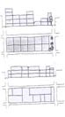**1 – العلو والعمق** : إن المبدأ العام في العلو ( الارتفاع بالبناء ) أن يرتفع بالبناء ما يشاء ما لم يضر بغيره ؛ كأن يحجب عنه الهواء والضوء أو يطلع على محارمه ويكشف خصوصيته ، وأن يحفر ما يشاء و يعمق ما لم يؤثر على أساست جاره ، وحكم الهواء تابع لحكم الأبنية ، فهواء الوقف وقف ، وهواء الموات موات وهواء المسجد مسجد لا يقربه الجنب .

**شكل 1 مقارنة بين تقسيمات الأراضي وارتفاعات المباني في المدن القديمة في الأسفل والمدن الحديثة في الأعلى**

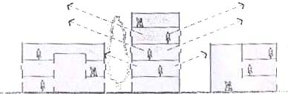**2 – الفتحات والنوافذ :** يرتبط فتح الفتحات على الطرق الخارجية بنوع الطريق . فالطريق النافذة يمكن الفتح عليها ، أما غير النافذة فلا يجوز الفتح عليها إلا باستئذان أهل الطريق ، وبالنسبة للنوافذ ففتحها يعتمد أساسا على ما ستسببه هذه الفتحات من إيذاء للجار ، فإن طلت على مساحات داخلية للجار وتجرح خصوصية منزله فهي ممنوعة وإن وجدت قبل بناء المنزل المجاور فعلى صاحبها إزالتها عند بدء الجار لمنزله أو حجبها لمنع رؤيته لمحارم جاره ، خصوصا عند تضرر صاحب هذه الفتحات من إقفالها كأن تكون هذه الفتحات هي مصدر الهواء والشمس ولا يوجد بديل .

**شكل 2 طريقة مقترحة لمعالجة النوافذ لتحقيق الخصوصية بين الجيران**

**3 – الارتدادات والتهوية :** اتفق الفقهاء على حرية المالك في التصرف في ملكه في حدود الشرع مع عدم ضرر الآخرين ، وليس لأحد أن يتعدى على هواء أرضه ، كما أجازوا الحائط المشترك . أي أن إجماع الفقهاء بحرية صاحب الأرض في البناء على كامل الأرض دون ارتداد بينه وبين جيرانه شريطة ألا يتسبب في ضرر للجار كأن يحمل على جدار جاره فيعرضه للخطر أو أن يحفر تحت جدار جاره فيتعرض للانهيار .

**4 - الرؤية النافذة :** أكدت تعاليم الإسلام على أهمية الخصوصية ، وهذا التأكيد انسحب تأثيره بشكل واضح على الشكل العام للمدينة وأبنيتها ، والمعالجات التصميمية فيها من حيث المعالجات على الحفاظ على خصوصية المسكن وساكنيه بالدرجة الأساسية وخاصة حماية النساء فيه من أعين الغرباء . وتناولت الأحكام كل ما يتعلق بأبعاد الفتحات المسموح بها لاسيما ارتفاع الشبابيك وموقعها بالنسبة للجار ، بل تناولت الأحكام حتى المؤذن ، الذي يرتقي المئذنة للنداء للصلاة ، حيث منعت هذه الأحكام صعود المؤذن ، إذا كان موقع الأذان مشرفا على سطوح وأفنية الدور المجاورة ما لم يكن هناك سور يمكن أن يمنع الرؤية المؤذية هذه .

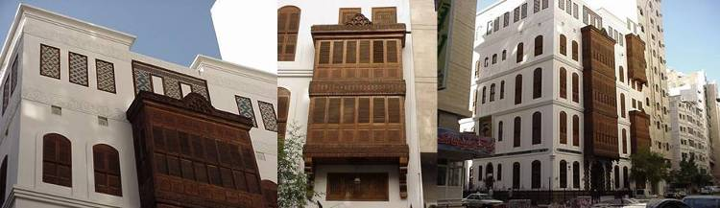

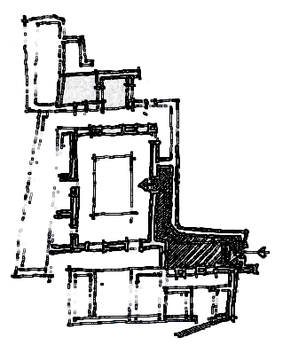

**شكل 3 استخدام المدخل المنكسر والرواشين لتحقيق الخصوصية**

**2 – 4 سمات البيئة العمرانية التقليدية في المدينة الإسلامية القديمة ( الخصوصية )**

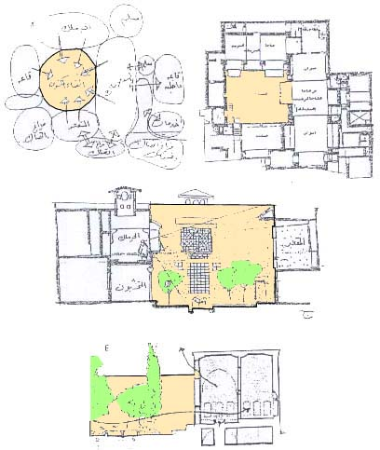في العمارة التقليدية تشكلت عناصر الأصالة للبيئة العمرانية ولابد لنا من تلمس ومعرفة سماتها . فغالبا ما تكون المسكن من فناء داخلي ، تفتح عليه غالب فتحات الغرف . وينقسم المسكن إلى جزئين متميزين خاص وعام ، من أجل توفير الخصوصية العالية في أرجاء المسكن . فهناك مجلس خاص بالرجال وآخر للنساء . فتلاحظ أن الجزء النسائي يخلو من الفتحات نحو الخارج .بينما جزء الضيوف فيفتح نحوه وتزخر واجهات غرف الضيوف ( أو شبه العامة ) بالنوافذ على الطريق . إن الضرر الناجم عن الارتفاعات بالبناء كان يعتبر أمرا غير محتمل . ولهذا انتشر التماثل في ارتفاعات المساكن في المجاورات التقليدية .

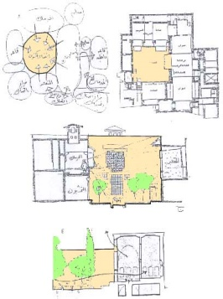

**شكل 4 إطلالة جميع عناصر المسكن على الفناء الداخلي**

**2 – 5 أمثلة من التاريخ الإسلامي عن الاهتمام بتحقيق الخصوصية**

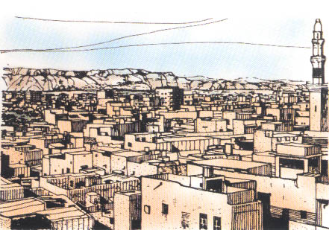**1 – فيما يتعلق بارتفاعات المباني :** كان من توجيهات الخليفة عمر بن الخطاب لما هم الناس بالبناء باللبن عندما سكنوا الكوفة أن يبنوا ولا يتطاولوا في البنيان وحدد لهم 3 طوابق ، وأوصاهم بإتباع سنة الرسول وذلك لكي لا تلزمهم الدولة بذلك . وهذه لفتة رائعة من الخليفة ؛ لأنه لو أباح لهم البناء وسكت لتطاول الناس في البنيان وبخاصة وقد كثرت الأموال في أيديهم وأصبحوا يملكون الدور وبإمكانهم امتلاك القصور .

**شكل 5 ارتفاعات المباني قديما بالمدينة المنورة** [ 5 ]

**2 – فيما يتعلق بفتح النوافذ والشبابيك :** ما أمر به الخليفة عمر بن الخطاب : فقد كتب والي مصر إلى سيدنا عمر في رجل أحدث غرفة على جاره ، ففتح فيها كوة ( نافذة ) ، فكتب إليه عمر ( أن يوضع وراء تلك الكوة سرير يقوم عليه رجل ، فإن كان ينظر إلى ما في الدار منع من ذلك ، وإن كان لا ينظر لم يمنع ) .

**2 – 6 ضرر الكشف**

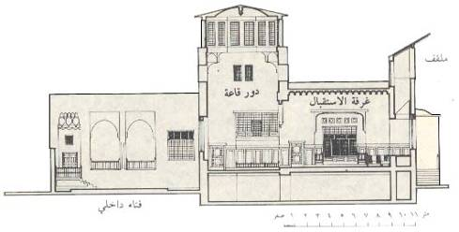ومن الأضرار التي يمكن أن تلحق بالجار ( ضرر الكشف وجرح الخصوصية ) وهو يعني الاطلاع على الجار عن طريق نافذة من النوافذ ، ولذا نرى في كتب الفقه أحكاما تتعلق بتنظيم فتح النوافذ. وهذا يفسر لنا أحد أسباب لجوء المعماري المسلم في العمارة الإسلامية لاستخدام وسائل الإضاءة العلوية والتي لا تضر بالجار ، وتسمح بدخول الضوء والهواء ، كالملقف والشخشيخة والمناور السماوية .

**شكل 6 استخدام عناصر غير النافذة لتحقيق الإضاءة والتهوية لأجل الخصوصية** [ 6 ]

**3 - دور التشريع العمراني في تحقيق خصوصية العمران**

إن أصول الشريعة الإسلامية ومتطلباتها هي التي أثرت على تكوين البيئة العمرانية الإسلامية . وإن تشابه فكرة وتصميم المدينة الإسلامية وانتشارها في كثير من المدن في العالم الإسلامي لا يرجع إلى اتساع تأثير الأمة الإسلامية فحسب ، وإنما يرجع إلى أن هذه الحضارة مستمدة من مصدر واحد هو الشريعة الإسلامية .

**3 – 1 المقاصد الأساسية للشريعة السمحاء**

**1 – قدسية العلاقة الزوجية ، وحماية الأسرة :** إن الأسرة هي النواة الأساسية للمجتمع . وهذه المكانة تقتضي بذل عناية خاصة لتوفير سكن لكل أسرة على أرض مملوكة ملكية خاصة بها .

**2 – تحريم العلاقات الجنسية خارج نطاق الحياة الزوجية :** حرم الإسلام قيام علاقات بين الجنسين خارج نطاق الأسرة ، ونهى عن اختلاط الرجل بالمرأة دون حاجة ملحة ، ومنع الظروف التي تؤدي إلى ذلك .

**3 – حماية الأولاد :** يعتبر الكيان الأسري هو الكيان الوحيد المناسب لتربية الأولاد وتوفير الحب والحنان لهم ، فيكون الأولاد متواجدين وبشكلٍ دائم بجوار الأسرة أو قريباً منها عندما يخرجون من المنزل . وينعكس هذا المبدأ العام في تصميم المدينة نفسها ، حيث تختار للمدارس مواقع داخل المساجد أو إلى جوارها .

**4 – المحافظة على الصحة :** من أهداف الشريعة الإسلامية المحافظة على النفس . وبالتالي المحافظة على الصحة

**5 - الاستمتاع بالحياة :** يدعو الإسلام الناس للاستمتاع بالحياة الطيبة ، ويرفض الرهبانية ولا يسمح لأتباعه بأن يعيشوا في عزلة بعيداً عن المجتمع . من هذا المبدأ ، بنى المسلمون منازلهم لتوفير السكينة والسعادة فيها .

**6 – الاعتدال والاقتصاد** : يشجع الإسلام الفرد والجماعة على الاقتصاد في استعمال الموارد والثروة الطبيعية ، ومن أمثلة ذلك أنه لا ينبغي للمرء أن يسرف في استعمال الماء في الوضوء ولو كان يجلس على نهر جار .

**7 – عدم الإضرار بالآخرين :** قال رسول الله ( لا ضرر ولا ضرار في الإسلام ) . من هذه القاعدة العامة نشأ مبدأ حقوق الجار بعدم التطاول بالبنيان عليه ، ونشأ مبدأ حق المرور ، وغير ذلك من المبادئ .

**8 – سد الذرائع :** من أهم المبادئ التي جاء بها الإسلام مبدأ سد الذرائع . ويقضي هذا المبدأ بأن ما يؤدي إلى شيء ممنوع يجب منعه هو أيضاً ، ولا ينبغي التشجيع عليه ، وأن ما يؤدي إلى حرام فهو حرام . [ 4 ]

**3 – 2 بعض المبادئ الخاصة بالمدينة**

يمكن أن تستخلص من المبادئ السابقة محددات تشكيل القواعد العامة للتخطيط الحضري وهي :

**1 – حق المرور :** الطرق العامة التي يشترك في استعمالها الناس يجب أن تكون مملوكة ملكيةً عامة .

**2 – خصوصية المسكن وحدائقه :** سيتم شرح هذا المبدأ لاحقاً بالتفصيل والتحليل .

**3 – ارتفاعات المباني :** هذا المبدأ هو الذي أضفى على المدينة الإسلامية طابع المدينة ذات المباني المنخفضة .

**4 – توجيه المباني :** لما كان المسلمون مطالبون بأداء الصلاة ويتوجهون خلالها شطر البيت الحرام في مكة المكرمة فقد راجت فكرة إقامة إحدى الغرف أو المبنى بأكمله في مواجهة مكة المكرمة . [ 4 ]

**3 – 3 عناصر تحقيق الخصوصية في المدينة الإسلامية القديمة**

يتجلى التطبيق العملي لمبدأ الخصوصية في المدينة الإسلامية القديمة بأكملها على نواحٍ متعددة . حيث كانت الخصوصية مطبقة في المدن الإسلامية ابتداءً من حدودها الخارجية ومروراً بشوارعها وأزقتها وانتهاءً بداخل الغرف الموجودة في مساكنها . وفيما يلي نبين ذلك .

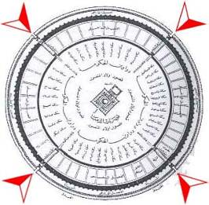**1 – أسوار المدينة :** فتجد أن أسوار المدينة التي كانت موجودة لغرضٍ أمني ودفاعي ، قد أسهمت في جعل خصوصية محددة لكل مدينة على حدة ، حيث أنه لا يستطيع أحد الدخول إلى المدينة إلا عن طريق بواباتها التي يوجد عليها الحراس ، فيمنعون أي شخص غريب ومشكوك في أمره من الدخول للمدينة .

**شكل 7 أسوار مدينة بغداد القديمة ، كما تظهر الأسهم مداخلها**

**2 – استخدامات الأراضي :** فتجد أن المباني المخصصة للمسافرين والتجار (( كالوكالات والخانات )) الأغراب عن المدينة ، تجدها في مركز المدينة بجوار الأسواق أو مطلة على القصبة الرئيسية للمدينة ولا تجدها داخل الأحياء السكنية ، وذلك لكي لا تخترق خصوصية الحي السكني من قبل الأغراب والمسافرين .

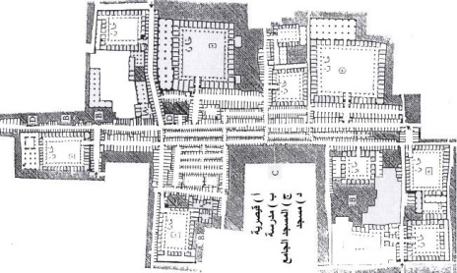

**شكل 8 استخدامات الأراضي في المدن الإسلامية القديمة**

**3 – الشوارع والممرات :** إن التدرج الذي وجد في الشوارع والممرات ، وكذلك الشوارع المنتهية وغير النافذة قد أسهمت في خصوصية الأحياء السكنية بالمدينة ، فلا يدخل الحي السكني إلا أحد قاطنيه ، أو أحداً يريد زيارة . فإذا دخل شخص غريب فإنه يعرف مباشرة من قبل سكان الحي .

**شكل 9 الشوارع والممرات في المدينة الإسلامية القديمة**

**4 – الساباطات :** هي عبارة عن غرف أو ممرات تبرز فوق علو الطريق تصل بين مبنيين منفصلين ، وقد عملت على تحديد مداخل الأحياء ، وعملت كبوابات للحي مما أضفى على الأحياء طابع الخصوصية الرائعة .

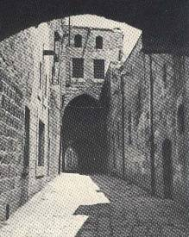

**شكل 10 الساباط**  [ 1 ]

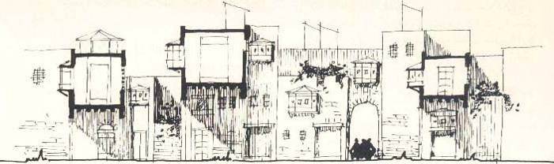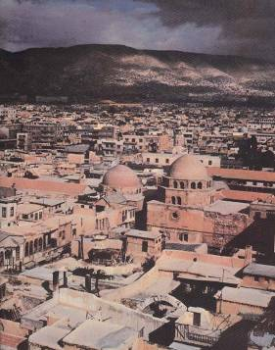**5 – ارتفاعات المباني** : ارتفاعات المباني في المدينة الإسلامية متقاربة ، ولم يكن من المسموح إقامة مبانٍ شاهقة الارتفاع ، تطل على المساكن والأفنية الداخلية الخاصة بها ، وإذا ارتفع الجار على جاره فإنه لا يسمح له بعمل فتحات على جاره ، وإذا اضطر إلى فتح النوافذ جهة جاره فإنه يعالجها بطريقة بحيث لا يمكن أن يكشف خصوصية جاره وفناءه الداخلي .

**شكل 12 ارتفاعات المباني في المدن الإسلامية قديماً   
( مدينة الجزائر قديماً ) ويظهر مدى تقاربها** [ 4 ]

**شكل 11 قطاع في أحد الأحياء السكنية لمدينة إسلامية قديمة ويظهر تناسق الارتفاعات مع بعضها** [ 4 ]

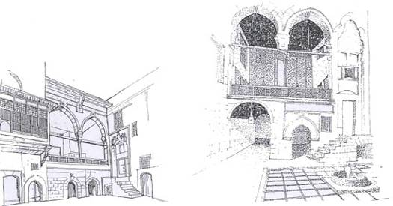**6 – الإطلالة للداخل :** جميع المساكن في المدينة الإسلامية تطل للداخل على فناء داخلي ، وإذا اضطرت بعض غرف المساكن أو المسكن بأكمله للإطلالة للخارج فإن جميع فتحات نوافذها قد عولجت بطريقة ذكية لعدم جرح خصوصية الجار ، وكذلك عدم جرح خصوصية المسكن نفسه من قبل المارة في الطريق .

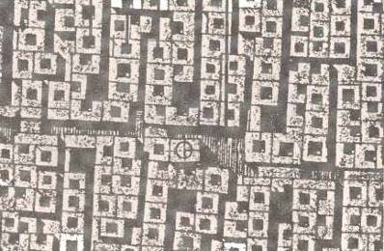

**شكل 13 إطلالة المساكن في المدن الإسلامية على فناء داخلي ، كما تظهر تدرجات الشوارع وانكساراتها في الصورة اليسرى** [ 7 ]

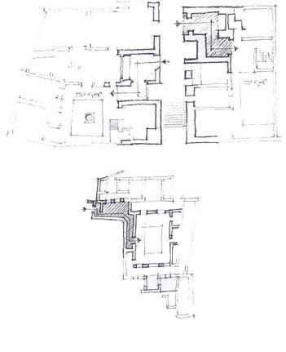**7 – المداخل الخارجية :** تصميم المداخل الخارجية للبيوت يتم على نحو لا يجعلها تواجه إحداها الأخرى بشكل مباشر ، وهي لم تكن ملاصقة لبعضها ، ويصمم المدخل بحيث يتضمن جداراً حاجزاً وردهة ، ليكون ساتراً من أعين الغرباء للحدائق والأفنية الداخلية ولغرف البيت حتى عندما يكون الباب الخارجي مفتوحاً . كما أن بعض المنازل تحتوي على مدخلين أحدهما للرجال ، والآخر للنساء ، وذلك إذا أقيم على مساحة كبيرة ، أو كان تصميمه أو موقعه يسمح بذلك .

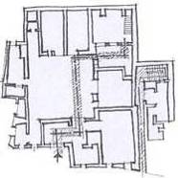

**شكل 15 عدم مواجهة مداخل المساكن في المدن الإسلامية القديمة لبعضها ، بالإضافة إلى أن جميع المداخل منكسرة لكي لا تكشف خصوصية من بالداخل**

**شكل 14 منزل بمدخلين أحدهما للرجال والآخر للنساء كما أن المداخل منكسرة**

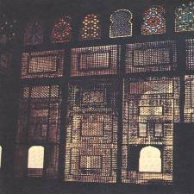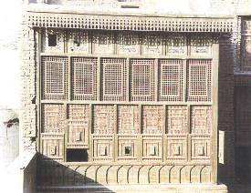 **8 – النوافذ :** أما أعتاب النوافذ التي تفتح على الشوارع فهي أيضاً ذات ارتفاع فوق مستوى النظر، وعادةً ما تغطى بالمشربيات أو الرواشين . بل وحتى المشربيات والرواشين تكون فتحاتها التي على مستوى النظر ضيقة وصغيرة جداً ، بينما التي فوق مستوى النظر فتكون واسعة وكبيرة . وكان الغرض من النوافذ التي تطل على الشوارع هو التهوية ، بينما النوافذ الأساسية التي توفر الضوء والتهوية تطل على الحديقة أو الفناء الداخلي .

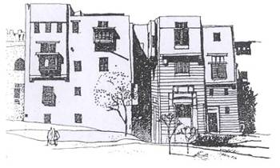

**شكل 16 فتحات النوافذ المطلة للخارج في المدن الإسلامية القديمة**  [ 1 ]

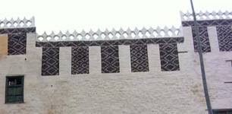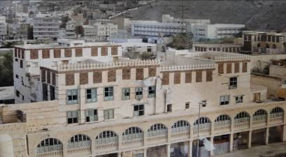**9 – ارتفاع الدروة :** وكان ارتفاع الدروة فوق مستوى البصر ( حوالي مترين ) ، مما يحول دون انتهاك حرمة الجيران ولو عرضاً وبدون قصد . وإذا عملت فيها فتحات فإنها تكون عميقة بحيث يكون مستوى النظر دائماً موازي للشخص الواقف ولا يستطيع النظر إلى الأسفل وتسمى هذه الفتحات مع الأحجار الملونة المعمولة بها بالشوابير وكانت تعمل لكي يمر من خلالها الهواء ليستفاد منها أثناء النوم في السطح صيفاً .

**شكل 17 الشوابير الموجودة على دروة السطح في العمارة المكية القديمة**

**10 – مواد البناء :** مواد البناء الكثيفة ، مثل الحجارة أو الطين عملت على تحقيق الخصوصية بالعزل الصوتي بين الوحدات ، خاصةً وأن حوائط المباني متلاصقة ببعض .

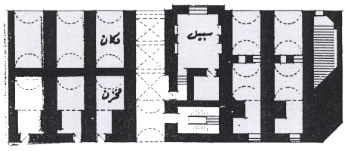

**شكل 18 حوائط سميكة تعزل الصوت والحرارة**

**11 – التصميم الداخلي للوحدة السكنية :** تم تقسيم الوحدات السكنية إلى ثلاث نطاقات ، وهي :

1 – جزء عام ( وهو الجزء الذي يتم استقبال الضيوف الأجانب وكذلك الرجال فيه ) .

2 – جزء شبه عام أو خاص ( وهو الجزء الذي يتم استقبال الضيوف الأقارب وكذلك النساء فيه ) .

3 – جزء خاص جداً ( وهو جزء النوم ) . وعلى ضوء هذه النطاقات الثلاث تم تصميم المساكن إلى :

1 – غرفة استقبال للرجال ( المقعد أو المجلس أو الديوان ) .

2 – جناح النساء ( الحرملك ) ويشمل غرف النوم وغرف الملابس الخاصة بالنساء وهو معزول تماماً .

3 – قاعة المعيشة ( السلاملك ) وهذا الجزء مخصص لاستعمال الأسرة ، أو لاستقبال الأقارب .

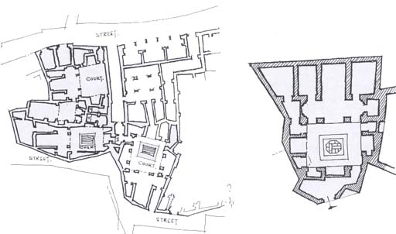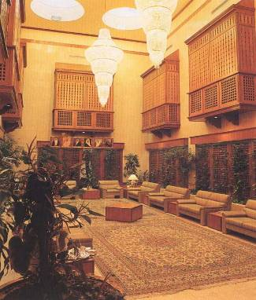4 – جناح الخدمة ، لطهي الطعام والغسيل ، ولإقامة الخدم والمساعدين إذا وجدوا .

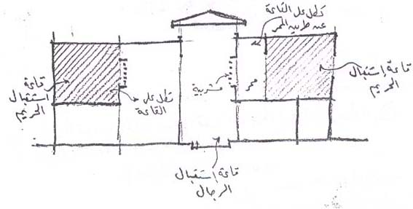

**شكل 19 مسكن بفناءين ، أحدهما للرجال والآخر للنساء**

**شكل 20 إطلالة مكان استقبال النساء على مكان استقبال الرجال** [ 1 ]

**3 – 4 عناصر تحقيق الخصوصية في المدينة الإسلامية الحديثة**

في المدن الإسلامية الحديثة اختفت معظم عناصر تحقيق الخصوصية . ففقدت المدن الحديثة خصوصيتها التي كانت تتمتع بها من قبل وذلك ابتداء من حدودها الخارجية ومرورا بشوارعها وانتهاء بالوحدة السكنية .

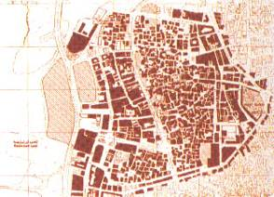**1 – أسوار المدينة :** في العصر الحديث توسعت المدن واتصل بعضها ببعض ، وأصبح من المستحيل عمل أسوار وبوابات تحيط بالمدن الحديثة . ونتيجة لذلك أصبح بالإمكان تسلل ودخول أي شخص غريب للمدينة

**شكل 21 اختفاء الأسوار التي تحيط بالمدن حديثا ( مدينة جدة )**  [ 1 ]

**2 – استخدامات الأراضي :** في المدن الحديثة والمعاصرة تجد في بعض الأحياء سكن طلاب أو سكن حجاج ( كما في مكة المكرمة ) أو فنادق أو شقق مفروشة ، فضلا عن وجود بعض الدوائر الحكومية أو المحلات التجارية ، مما ألغى خصوصية الأحياء السكنية وتداخلت استخدامات الأراضي بها في العصور الحديثة .

**3 – الشوارع والممرات :** حديثا ومع ظهور التخطيط الشبكي واتصال الشوارع والأحياء ببعضها ألغيت خصوصية الحي تماما . فأصبح الشخص الذي يريد الوصول إلى حي مجاور له لا يخرج إلى الشارع الرئيسي بل عن طريق الأحياء المتصلة ببعضها عن طريق الشوارع المفتوحة تماما ، مما ألغى خصوصية الأحياء السكنية .

**شكل 22 الشوارع والممرات في المدينة الحديثة**  [ 1 ]

**4 – الساباطات :** اختفت الساباطات تماما من الأحياء الحديثة . ولكن ظهرت البوابات على مداخل بعض الأحياء الخاصة فقط ، كإسكان العسكريين والطلاب وبعض موظفي الشركات وغير ذلك من الأمثلة المشابهة

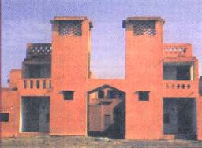

**شكل 23 بوابة أحد مشاريع الإسكان بالهند** [ 1 ]

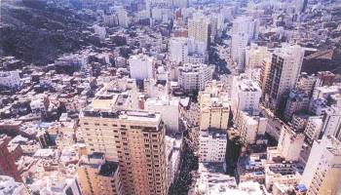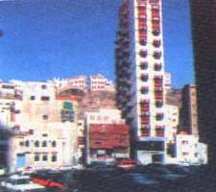**5 – ارتفاعات المباني :** ارتفاعات المباني في المدينة الإسلامية متقاربة ، ولم يكن من المسموح إقامة مبانٍ شاهقة الارتفاع ، تطل على المساكن والأفنية الداخلية الخاصة بها . أما في العصر الحديث فالصورة الظاهرة خير برهان على عدم احترام ذلك في العصر الحديث .

**شكل 24 عدم تناسق ارتفاعات المباني في المدن الإسلامية الحديثة وعدم احترام خصوصية الجار حتى في فتح النوافذ** [ 1 ]

**6 – الإطلالة للداخل** : أساس التصميم هو الإطلالة للخارج وعلى الجار ، مما انعدم مبدأ احترام الخصوصية

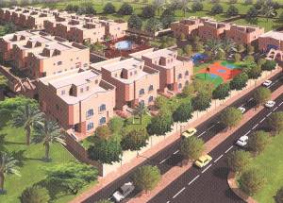

**شكل 25 المساكن الحديثة وإطلالها للخارج** [ 1 ]

**7 – المداخل الخارجية :** لم يتم الاهتمام بموقع المداخل الخارجية من حيث مقابلتها لمدخل الجار المقابل ، أو من حيث انكسارها وحجبها ما بداخل المنزل . بل بمجرد فتح الباب الخارجي للمنزل فإنه يتم رؤية الداخل .

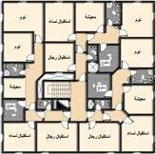

**شكل 26 تصميم لأحد المساكن الحديثة ، ويظهر فيه عدم وجود المدخل المنكسر ، كما أن مداخل الوحدات السكنية في مواجهة بعضها البعض**

**8 – النوافذ :** وفي العصر الحديث فالنوافذ يمكن أن تكون بكامل طول الواجهة . فلا هي لا تستر من بالداخل ولا تحجب من بالخارج . وقد ساعد على ذلك ظهور مواد وتقنيات البناء الحديثة .

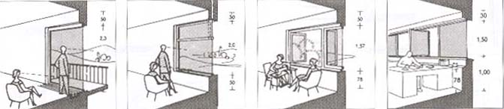

**شكل 27 تصميم النوافذ في العمارة الحديثة لا تراعي الخصوصية للداخل أو للجار** [ 1 ]

**9 – ارتفاع الدروة :** في العصر الحديث ظهرت البلكونات التي يكون منسوب دروتها أقل من قامة الإنسان الطبيعي . وقد وجدت لزيادة الإطلالة على الخارج ( أي لزيادة الكشف وانتهاك الخصوصية ) .

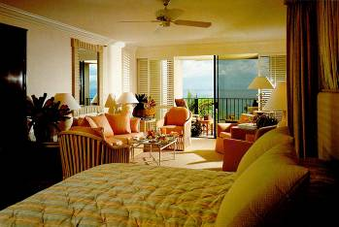

**شكل 28 انعدام الدروة في العمارة الحديثة ، ودروة البلكونة عبارة عن حديد مشغول** [ 1 ]

**10 – مواد البناء** : إذا لم يتم وضع عوازل للصوت في الحوائط الفاصلة بين الوحدات السكنية في العمارة الواحدة ، فإن الصوت ينتقل مباشرة عبر الحوائط إلى الغرف المختلفة ، فضلاً عن الصوت القادم من الخارج .

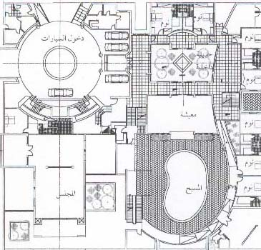**11 – التصميم الداخلي للوحدة السكنية :** فأصبحت الفراغات مفتوحة على بعضها البعض ، ومما ساعد على ذلك ظهور تقنيات البناء الحديثة التي مكنت من عمل ذلك دون حواجز تقطع الفراغات وتقسمها ، فانعدمت الخصوصية داخل الفراغات لأنها أصبحت متداخلة مع بعضها البعض .

**شكل 29 تداخل الفراغات مع بعضها البعض وانفتاحها على بعضها**  [ 1 ]

**النتائج والتوصيات**

1 - الإسلام يوجهنا بحرمة المساكن ، وعدم جواز اقتحامها من دون إذن سكانها .

2 – القاعدة الأساسية للتشريع العمراني في ما يتعلق بالعمران خاصة هو مبدأ لا ضرر ولا ضرار .

3 – الإسلام نظم العلاقات الإنسانية بما يكفل تحقيق أقصى درجات الخصوصية للفرد المسلم حتى داخل بيته .

4 – سبب تحقيق الخصوصية في المدن الإسلامية القديمة لأنها كانت تبنى وفق التشريعات والقوانين الإسلامية.

5 - تعتبر الخصوصية من المبادئ الهامة التي بعدت عنها النظريات والقوانين والتشريعات العمرانية الحالية .

6 – يجب أن تقوم السياسة العمرانية والسكانية القائمة على توجيه التشريعات العمرانية المطبقة على تقوية الروابط الاجتماعية بين الأفراد وأن تقلل من ظروف وأسباب تفكك البيئة والنسيج العمراني .

7 – يجب أن تقوم عملية تشكيل النسيج العمراني على دراسات متعمقة للقوانين والتشريعات العمرانية على مبدأ احترام خصوصية الجار وحق المالك داخل حدود ملكيته دون أن يؤثر على خصوصية الجيران .

8 – يجب أن تتوافق التشريعات العمرانية مع الواقع الاجتماعي والاقتصادي والمناخي والديني للمجتمع .

**المراجع**

[1] شبكة الإنترنت .

[2] ابن منظور ، أبي الفضل جمال الدين محمد مكرم . **لسان العرب** . بيروت . مطبعة الجيل . 1982 م .

[3] عزب ، خالد . **فقه العمارة الإسلامية** .

[4] الوكيل ، محمد السيد . **عناية الإسلام بتخطيط المدن وعمارتها** .

[5] الهذلول ، صالح علي . **المدينة العربية الإسلامية ( أثر التشريع في تكوين البيئة العمرانية )** . السعودية . دار السهن : الطبعة الأولى ، 1414 هـ .

[6] فتحي ، حسن . **الطاقات الطبيعية والعمارة التقليدية** . بيروت ، المؤسسة العربية للدراسات والنشر . الطبعة الأولى ، 1988 م .

[7] البراق ، خالد . حنفي ، عصام . **أثر البيئة على الطابع المعماري للمسكن في المملكة** . بحث منشور .